GIỮ GÌN, PHÁT HUY BẢN SẮC VĂN HÓA DÂN TỘC TẠI TRƯỜNG TIỂU HỌC XÃ NOONG HẸT
Trên địa bàn xã Noong Hẹt có nhiều dân tộc anh em sinh sống; mỗi dân tộc có những bản sắc văn hóa truyền thống riêng, từ trang phục, kiến trúc, phong tục tập quán, tín ngưỡng... điều này tạo nên sự phong phú, đa dạng trong bức tranh đa sắc màu các dân tộc. Việc giáo dục giữ gìn, phát huy bản sắc văn hóa dân tộc tại trường Tiểu học xã Noong Hẹt đã góp phần giúp thế hệ trẻ tiếp nối truyền thống văn hóa của dân tộc.
Năm học 2024-2025, trường Tiểu học xã Noong Hẹt có 405 học sinh, trong đó có 142 học sinh là người dân tộc thiểu số chiếm 35,06. Để giúp các em có điều kiện được giao lưu, học hỏi, hiểu về bản sắc văn hóa dân tộc, nhà trường đã tổ chức nhiều hoạt động giáo dục nhằm giữ gìn, phát huy bản sắc dân tộc. | 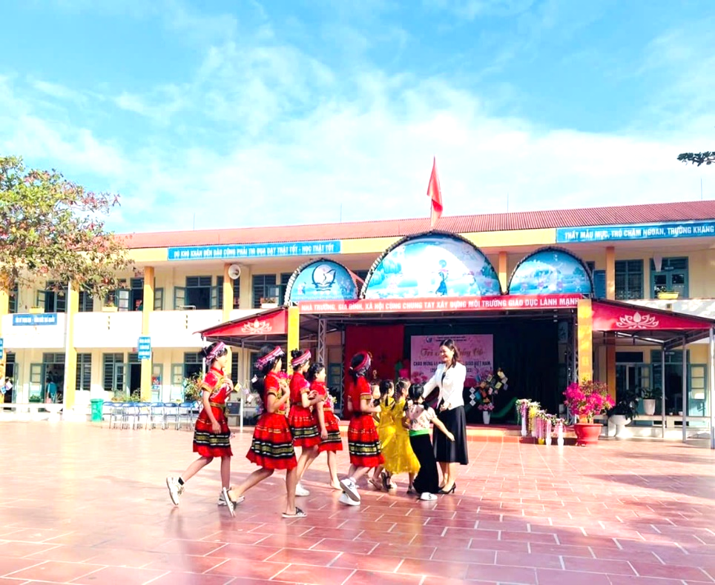  Trường Tiểu học xã Noong Hẹt – nơi giữ gìn, phát huy bản sắc dân tộc.
Các hoạt động tuyên truyền, trải nghiệm về những nét văn hóa truyền thống các dân tộc tại Điện Biên nói chung và tại địa bàn xã Noong Hẹt nói chung được nhà trường chú trọng thực hiện trong chương trình tiết dạy Giáo dục địa phương với những câu chuyện của quê hương, bản làng của 19 dân tộc đang sinh sống trên địa bàn là cách làm hiệu quả giúp học sinh hiểu hơn về văn hóa các dân tộc của tỉnh Điện Biên. Từ đó, bồi đắp niềm tự hào, ý thức giữ gìn và phát huy bản sắc văn hóa của các em học sinh từ khi còn ngồi trên ghế nhà trường.
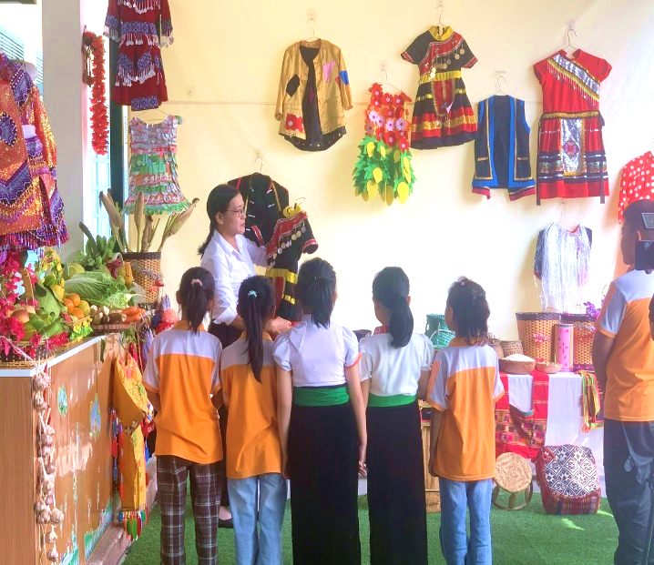 | 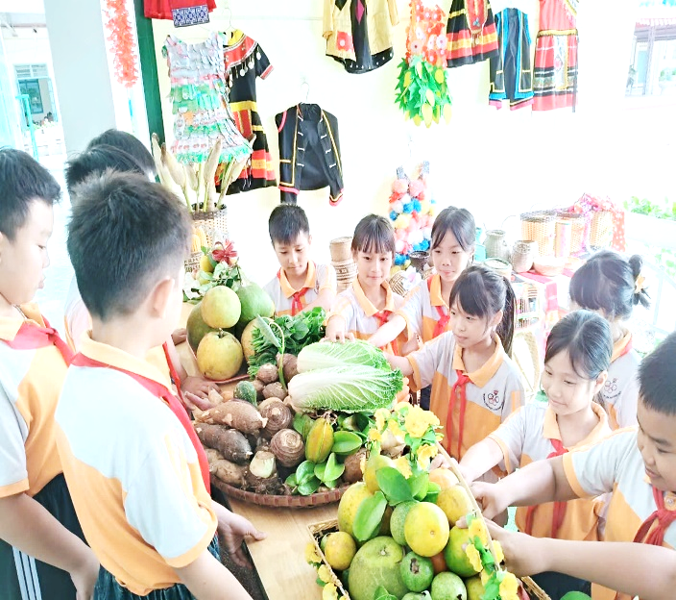
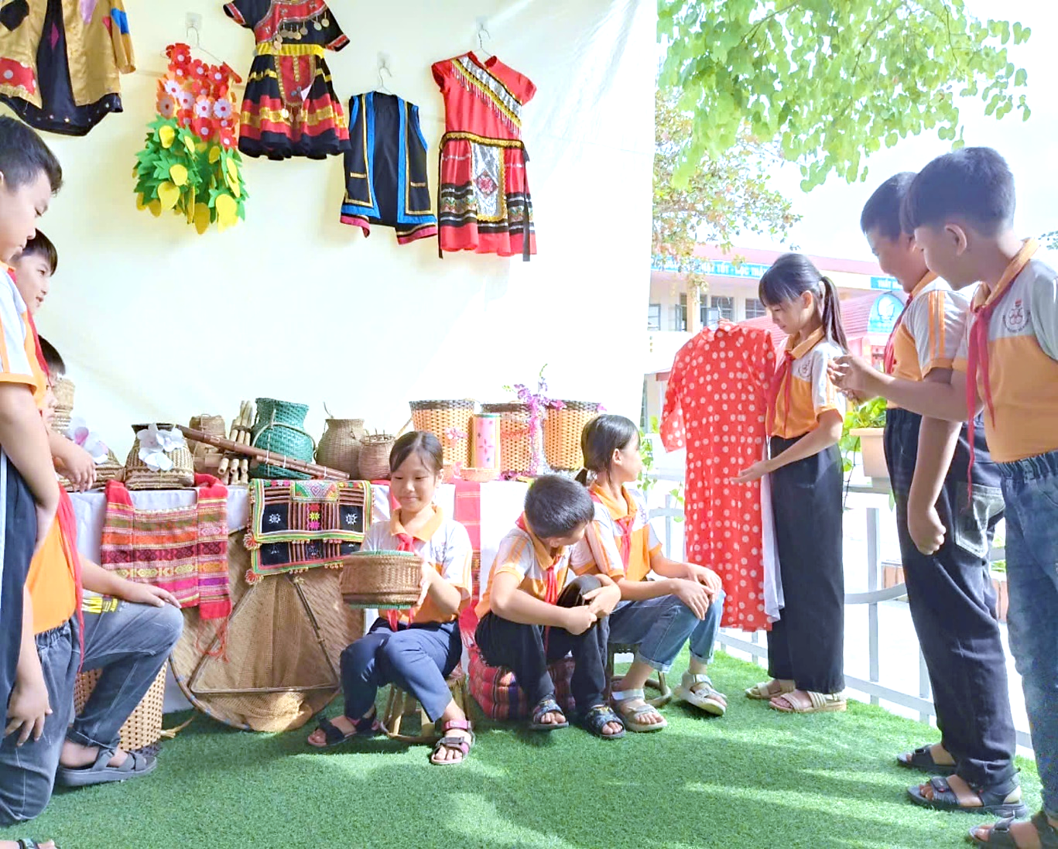
Góc Giáo dục địa phương và một số hình ảnh tiết dạy Giáo dục
địa phương tại nhà trường.
Đối với các em học sinh nhà trường, mỗi tiết học Giáo dục địa phương là một lần học sinh được trải nghiệm, khám khá những nét văn hóa quê hương, các em sẽ có nhiều hiểu biết về văn hóa, phong tục nơi mình đang sinh sống bằng những tác phẩm văn học dân gian như ca dao, tục ngữ, truyện cổ tích gắn liền với văn hóa địa phương mà các thầy cô giáo nhà trường sẽ lựa chọn để giảng dạy, qua đó giúp học sinh tiếp thu các giá trị nhân văn truyền thống.

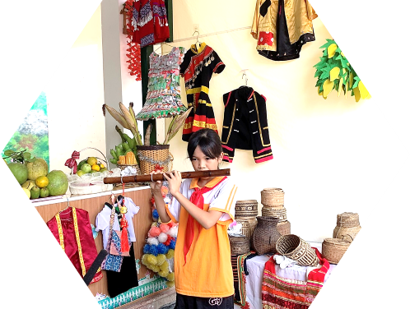  Em Lò Thảo Nguyên thổi sáo mèo  trong tiết âm nhạc. | Nhà trường cũng đưa các làn điệu dân ca đặc trưng của nhiều vùng miền, nhiều dân tộc vào giảng dạy trong chương trình môn Âm nhạc trong những năm học qua. Qua các tiết học, các em học sinh có cơ hội hiểu rõ hơn về văn hóa, truyền thống đặc trưng của đồng bào mình, góp phần gìn giữ bản sắc văn hóa địa phương.
Những làn điệu dân ca đặc trưng của nhiều vùng miền, nhiều dân tộc, như: Thái, Mông, Lào… được các thầy giáo, cô giáo của nhà trường tìm tòi, lựa chọn giảng dạy tại các tiết học Âm nhạc cho học sinh trong trường. Những nhạc cụ sáo, chũm chọe, phục vụ cho hoạt động này cũng do chính các giáo viên trong trường sưu tầm, để học sinh được trải nghiệm đa dạng văn hóa các dân tộc.
Em Lò Thảo Nguyên, học sinh Trường Tiểu học xã Noong Hẹt, cho biết: "Khi em được hát những bài hát về quê hương của mình, được hòa mình vào các làn điệu dân ca, các trò chơi dân gian, em cảm thấy rất tự hào. Em cảm thấy yêu gia đình và ông bà, cha mẹ hơn."
Không chỉ có các hoạt động về âm nhạc, bản sắc văn hóa các dân tộc còn được các giáo viên lồng ghép vào các giáo án tiết học Mỹ thuật. Những bức vẽ về nét đẹp của khi lao động, sản xuất hay trang phục, điệu múa xòe của các cô gái dân tộc... đã giúp học sinh hiểu hơn về những đặc trưng của cộng đồng các dân tộc ở tỉnh Điện Biên.
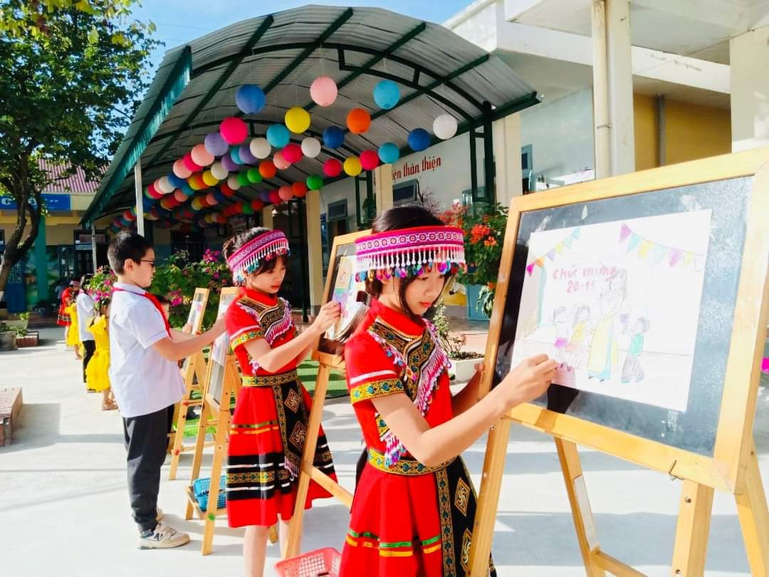 | 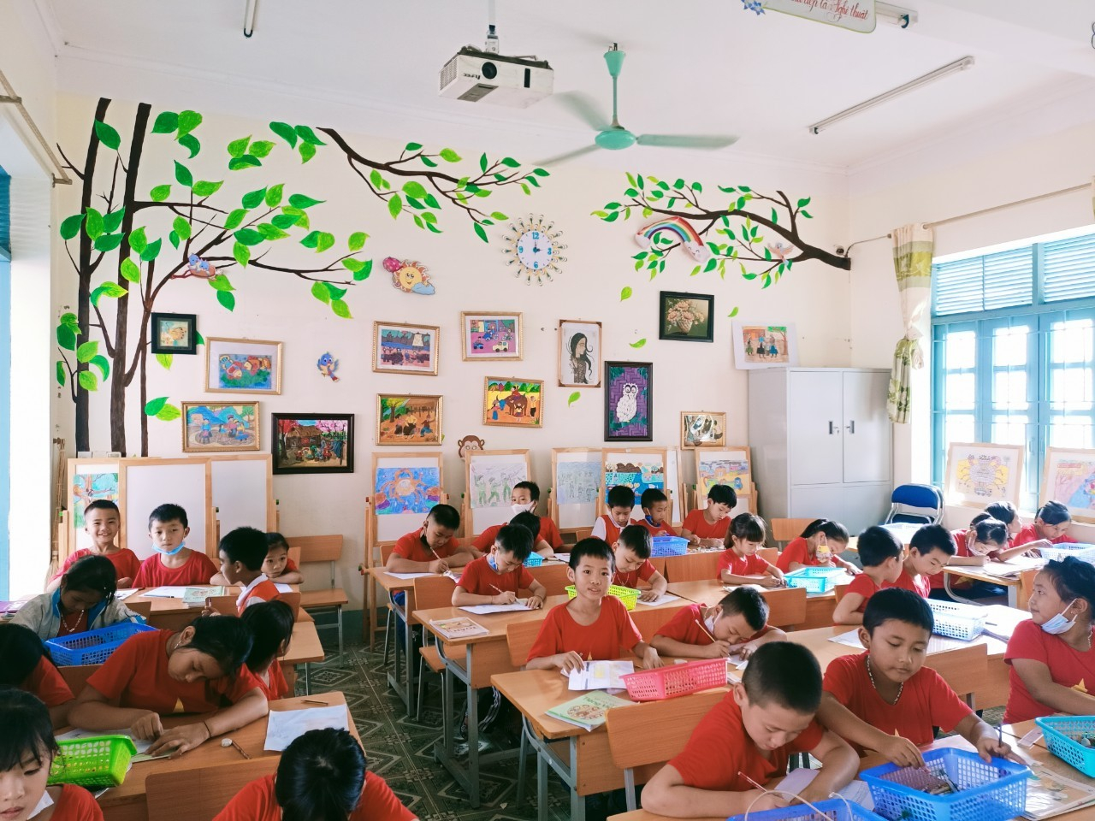

Em Quàng Thanh Thảo, học sinh lớp 5A3 chia sẻ: “Bức tranh em vẽ là về có một cô gái đang gánh lúa trở về nhà. Ở đây, hầu hết các gia đình đều trồng lúa nên em cảm thấy gành lúa trở nên gần gũi với cuộc sống của mình."

Với chuỗi hoạt động trải nghiệm như: Ngày hội văn hóa dân gian và tìm hiểu lễ hội truyền thống được nhà trường tổ chức 1 lần/năm cũng là cơ hội để các em học sinh được tiếp cận và trải nghiệm các nét đẹp văn hóa truyền thống với nhiều hoạt động đặc sắc như: các trò chơi dân gian, các chương trình văn nghệ, các điệu xòe, điệu sạp, … Việc giới thiệu các lễ hội truyền thống như Tết Nguyên Đán, Tết Trung Thu, Lễ hội Thành Bản Phủ, Lễ hội Hoa Ban,... giúp các em hiểu hơn về ý nghĩa lịch sử, phong tục tập quán của địa phương. Các em có thể tham gia làm bánh chưng vào dịp Tết, học cách múa lân trong lễ hội Trung Thu, …
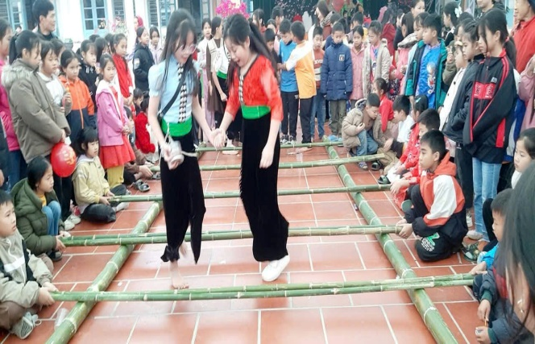 | 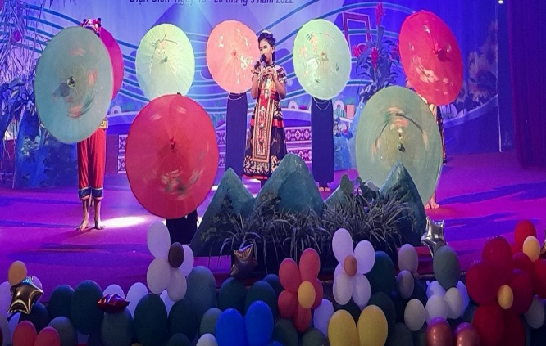
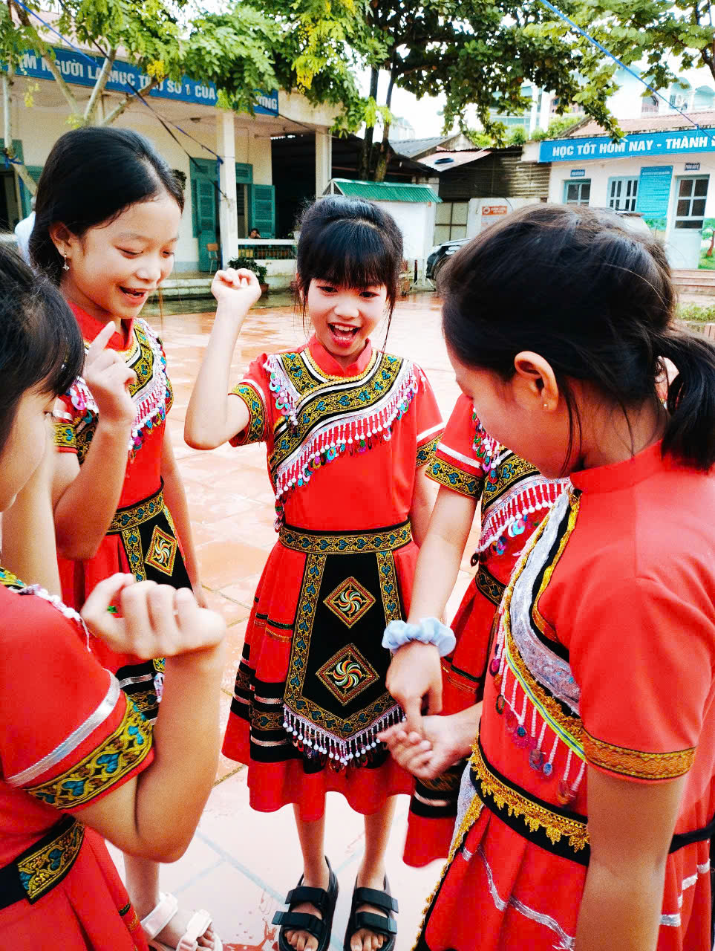
Các em học sinh trong Ngày hội văn hóa dân gian nhà trường tổ chức.
Bên cạnh các hoạt động trên, nhà trường cũng Tổ Chức Các Cuộc Thi "Tìm hiểu về lịch sử và văn hóa Điện Biên" sẽ là một sân chơi hấp dẫn cho các em. Qua các hình thức thi như trắc nghiệm, vẽ tranh, đóng kịch hay thuyết trình. Trong những dịp này nhà trường mời những người có hiểu biết về các dân tộc ở địa phương đến kể chuyện về các phong tục tập quán địa phương, lịch sử địa phương, …, qua đây, các em sẽ học hỏi và tự mình khám phá thêm nhiều kiến thức thú vị về truyền thống dân tộc.

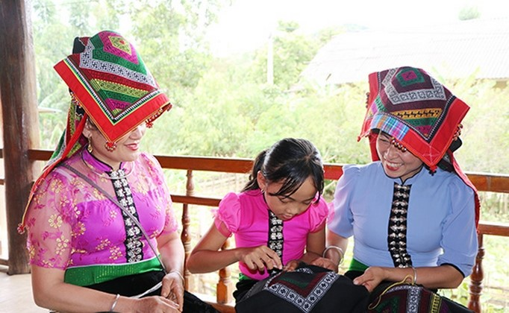Học sinh học thêu khăn Piêu, nét văn hóa truyền thống dân tộc Thái Đen. | Nhà trường thường xuyên tuyên truyền các gia đình học sinh cùng chung tay giữ gìn và phát huy bản sắc văn hóa dân tộc qua các nghi lễ truyền thống, tiếng nói, chữ viết, và các làn điệu dân ca. khuyến khích các em học sinh học tập và thực hành những nét văn hóa truyền thống giúp bảo tồn và phát huy bản sắc văn hóa của các dân tộc trên địa bàn.

Vào những dịp lễ lớn, nhà trường cũng thường khuyến khích giáo viên và học sinh mặc trang phục truyền thống của các dân tộc. Đây là cách giúp học sinh cảm nhận sâu sắc hơn về bản sắc dân tộc, từ đó xây dựng niềm tự hào về văn hóa
Có thể thấy sự quan trọng của bảo tồn văn hóa các dân tộc trên địa bàn, đặc biệt là thế hệ trẻ. Thông qua các môn học và các hoạt động, trải nghiệm tại trường Tiểu học xã Noong Hẹt đã góp phần khơi dậy tinh thần tự tôn của mỗi cá nhân trong việc gìn giữ, bảo tồn và phát huy các nét văn hóa truyền thống trong thời kỳ mới. Từ đó nâng cao sự hiểu biết, thích thú của thế hệ trẻ trong việc tìm hiểu, nắm giữ, phát huy giá trị văn hóa, cái riêng vốn có của dân tộc mình, tránh mai một, hòa tan trong sự phát triển, giao thoa văn hóa cũng như bảo tồn, gìn giữ và phát huy văn hóa dân tộc của thế hệ trẻ trong thời đại công nghệ số.
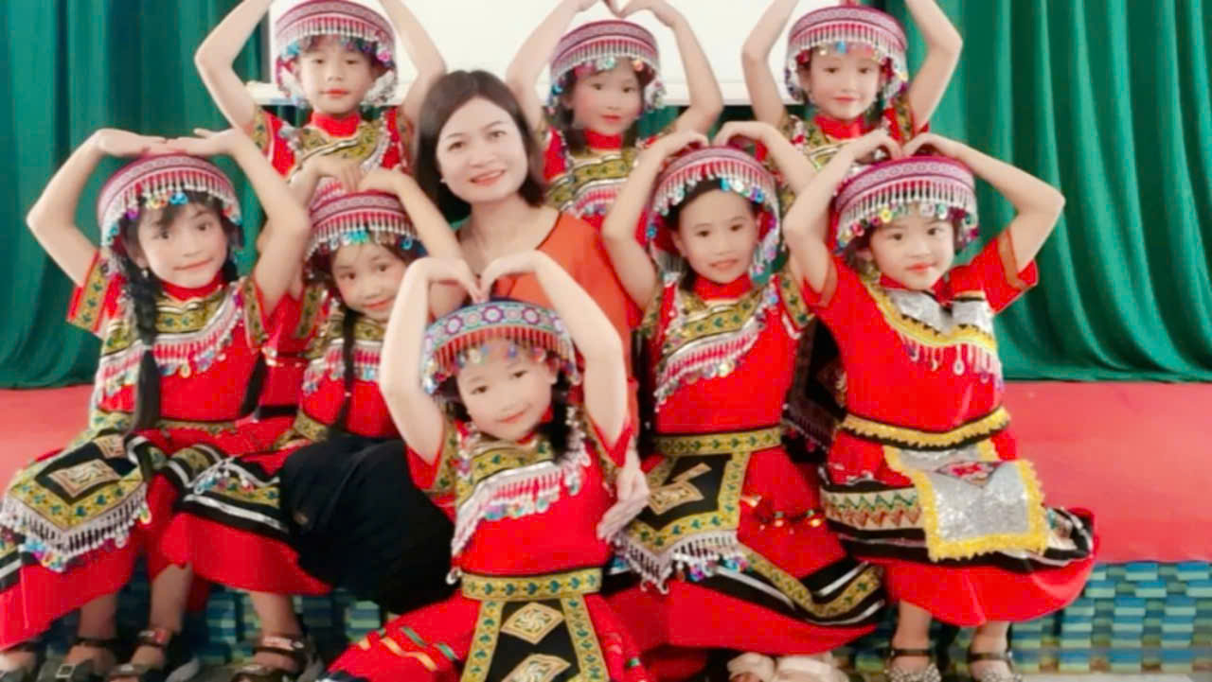

Người viết: Phạm Thị Thủy

